**Территория возле Храма по ул.Ляшенко в г.Морозовске вошла в федеральный реестр лучших практик по благоустройству**

«Общественная территория, расположенная по адресу: Ростовская область, Морозовский район, г. Морозовск, ул. Ляшенко, 96а от ул.Харченко» вошла в федеральный реестр лучших практик по благоустройству, которые были реализованы в 2021 году.

Данная территория выбрана для благоустройства жителями по результатам общественных обсуждений и рейтингового голосования.

Благодаря слаженным действиям главы Администрации Морозовского городского поселения – Соколовского Ю.А., заместителя главы - Иванова А.А., заведующего сектора по ЖКХ – Малинкиной Ю.Ю. и командной работе в организационных вопросах, а так подрядной организации ООО «СТМ», выполняющей работы по благоустройству, в Морозовском городском поселении появилась общественная территория, обладающая всеми современными атрибутами: детской игровой площадкой, пешеходно-прогулочной зоной, установленным подиумом для проведения культурно-развлекательных мероприятий, современным освещением и парковой мебелью.

Созданная общественная территория в свободном доступе для горожан разных возрастов, круглогодичного использования и проведения культурно-массовых мероприятий.

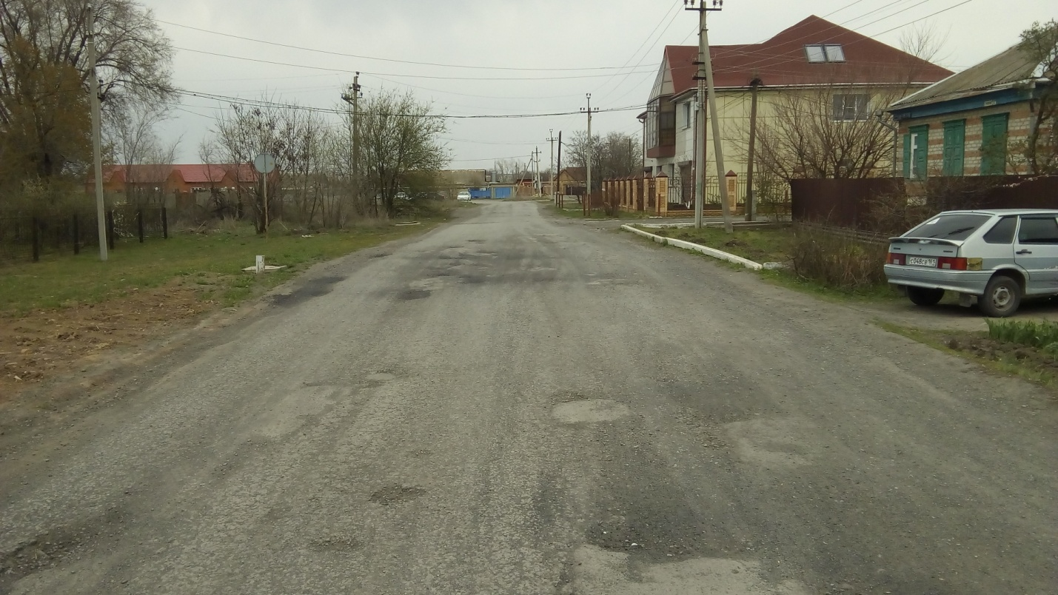

Территория до благоустройства

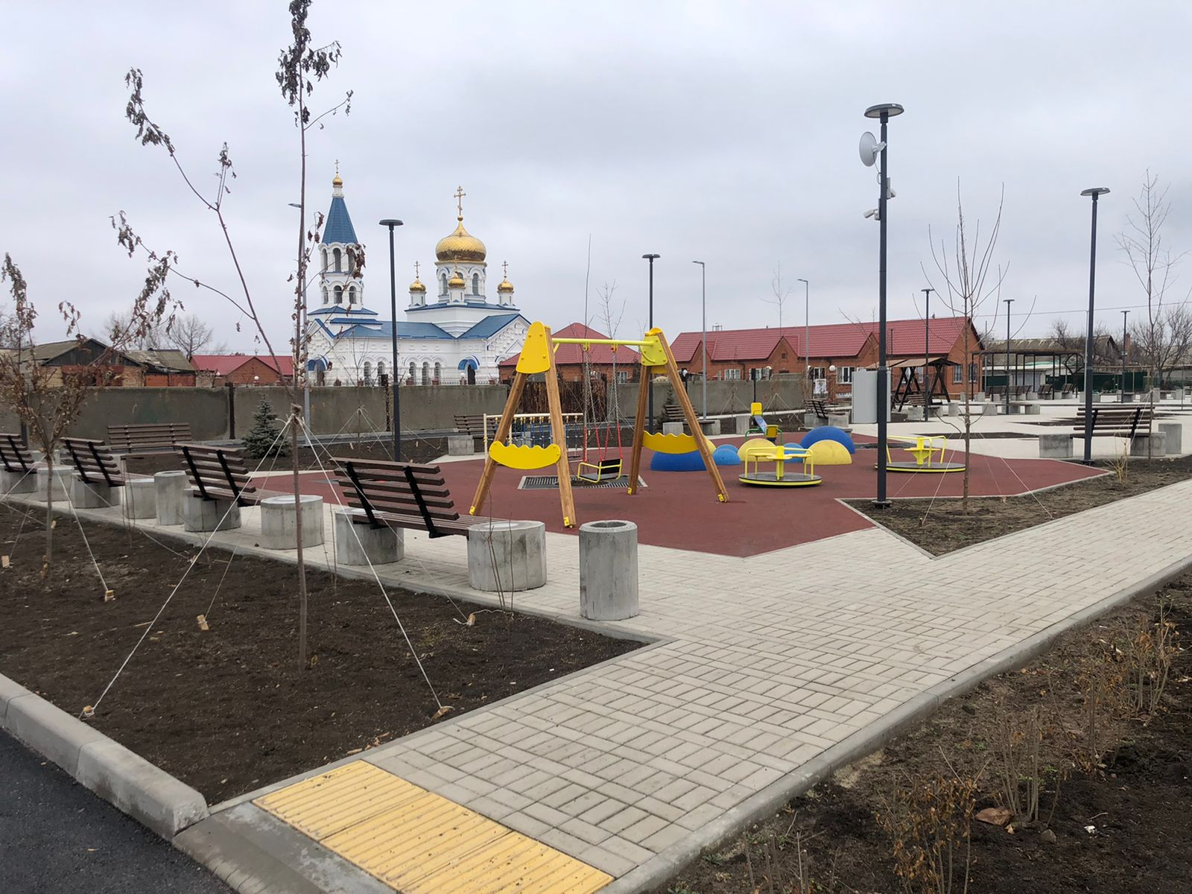

Территория после благоустройства